07.03.2023 года № 05 ЖУКОВСКИЙ ВЕСТНИК
ИНФОРМАЦИОННЫЙ БЮЛЛЕТЕНЬ

№ 05 07.03.2023 года

Проект

АДМИНИСТРАЦИЯ

ЖУКОВСКОГО СЕЛЬСОВЕТА

КОЗУЛЬСКОГО РАЙОНА

КРАСНОЯРСКОГО КРАЯ

ПОСТАНОВЛЕНИЕ

00.03.2023 | с.Жуковка | № 00

Об утверждении Положения о порядке ведения реестра парковок общего пользования на автомобильных дорогах общего пользования местного значения на территории Жуковского сельсовета

В соответствии с Федеральным законом от 06.10.2003 № 131-ФЗ «Об общих принципах организации местного самоуправления в Российской Федерации», Федеральным законом от 29.12.2017 № 443-ФЗ «Об организации дорожного движения в Российской Федерации и о внесении изменений в отдельные законодательные акты Российской Федерации», руководствуясь статьями 14, 30 Устава Жуковского сельсовета Козульского района Красноярского края, ПОСТАНОВЛЯЮ:
1. Утвердить Положение о порядке ведения реестра парковок общего пользования на автомобильных дорогах общего пользования местного значения на территории Жуковского сельсовета согласно приложению.
2. Контроль за исполнением настоящего постановления возложить на заместителя главы администрации сельсовета.
3. Настоящее постановление вступает в силу после его официального опубликования в периодическом печатном издании «Жуковский вестник», подлежит размещению на официальном сайте администрации Жуковского сельсовета.

Глава сельсовета Н.В.Шпакова

Приложение
к постановлению администрации
Жуковского сельсовета
от 00.03.2023 №

Положение о порядке ведения реестра парковок общего пользования на автомобильных дорогах общего пользования местного значения на территории Жуковского сельсовета

1. Настоящее Положение разработано на основании пункта 2 части 1 статьи 7 Федерального закона от 29.12.2017 № 443-ФЗ «Об организации дорожного движения в Российской Федерации и о внесении изменений в отдельные законодательные акты Российской Федерации».
2. Положение определяет порядок ведения реестра парковок общего пользования на автомобильных дорогах общего пользования местного значения на территории Жуковского сельсовета (далее - Порядок).
3. Реестр парковок общего пользования на автомобильных дорогах общего пользования местного значения (далее - Реестр) представляет собой общедоступный информационный ресурс, в котором содержатся сведения обо всех парковках общего пользования, расположенных на автомобильных дорогах общего пользования местного значения в Жуковском сельсовете независимо от их назначения и формы собственности.
4. Реестр ведется в электронном виде по форме, установленной приложением к настоящему Положению.
5. В Реестр включаются следующие сведения:
5.1. Реестровый номер парковки.
5.2. Месторасположение (адрес) парковки (наименование дороги/улицы, идентификационный номер автомобильной дороги, километр автомобильной дороги/номер здания, строения, сооружения, географические координаты).
5.3. Данные о владельце парковки (наименование юридического лица/индивидуального предпринимателя, место регистрации/место нахождения, контактные телефоны).
5.4. Размещение парковки (в полосе отвода/придорожной полосе автомобильной дороги, за пределами придорожной полосы автомобильной дороги).
5.5. Назначение парковки (для грузовых автомобилей/автобусов/легковых автомобилей).
5.6. Условия стоянки транспортного средства на парковке (платно/бесплатно, охраняемая/неохраняемая/видеонаблюдение).
5.7. Общее количество парковочных мест/количество парковочных мест, предназначенных для льготных категорий граждан.
5.8. Режим работы парковки.
6. Реестр подлежит размещению на официальном сайте администрации Жуковского сельсовета.
7. Реестр ведется специалистом администрации Жуковского сельсовета.
8. Основанием для включения парковок общего пользования на автомобильных дорогах общего пользования местного значения в Жуковском сельсовете в Реестр является письменное заявление владельца парковки, направленное в администрацию Жуковского сельсовета, либо акт (информация) уполномоченного должностного лица администрации сельсовета о выявлении парковки общего пользования в результате инвентаризации.
9. Заявление владельца о включении парковки, а также акт (информация) о выявлении парковки общего пользования должны содержать сведения, предусмотренные пунктами 5.2 - 5.8 настоящего Положения.
10. Сведения о парковках общего пользования на автомобильных дорогах общего пользования местного значения в Жуковском сельсовете подлежат внесению в Реестр не позднее десяти рабочих дней со дня регистрации письменного заявления владельца о включении парковки администрацией Жуковского сельсовета или со дня оформления акта уполномоченного должностного лица администрации сельсовета о выявлении парковки общего пользования в результате инвентаризации.
11. В случае ликвидации парковки или изменения сведений о парковке, предусмотренных пунктами 5.2 - 5.8 настоящего Положения, ранее включенных в Реестр, владелец парковки в течение десяти календарных дней обязан сообщить об их изменении в администрацию Жуковского сельсовета в письменной форме с указанием причин и оснований таких изменений.
12. Администрация Жуковского сельсовета в течение десяти рабочих дней со дня регистрации заявления владельца парковки о ликвидации парковки или об изменении сведений о парковке вносит необходимую информацию в Реестр.

Приложение
к Положению о порядке ведения
реестра парковок общего пользования
на автомобильных дорогах
общего пользования
местного значения на территории
Жуковского сельсовета

Реестр
парковок общего пользования на автомобильных дорогах
общего пользования местного значения на территории Жуковского сельсовета

Реестровый номер парковки | Месторасположение (адрес) парковки (наименование дороги/улицы, идентификационный номер автомобильной дороги, километр автомобильной дороги/номер здания, строения, сооружения, географические координаты) | Данные о владельце парковки (наименование юридического лица/индивидуального предпринимателя, место регистрации/место нахождения, контактные телефоны) | Размещение парковки (в полосе отвода/придорожной полосе автомобильной дороги, за пределами придорожной полосы автомобильной дороги) | Назначение парковки (для грузовых автомобилей/автобусов/легковых автомобилей) | Условия стоянки транспортного средства на парковке (платно/бесплатно, охраняемая/неохраняемая/видеонаблюдение) | Общее количество парковочных мест/количество парковочных мест, предназначенных для льготных категорий пользователей | Режим работы парковки

Итоги проведения аукциона

Организатор торгов – администрация Козульского района Красноярского края сообщает, что на основании распоряжения администрации Козульского района Красноярского края от 23.01.2023 № 11-р, 28 февраля 2023 года в 14:00 часов в здании администрации района (кабинет 3-12), расположенной по адресу: Красноярский край, Козульский район, п.г.т. Козулька, ул. Советская, 59, состоялось рассмотрение заявок на участие в аукционе на право заключения договора аренды земельного участка, государственная собственность на который не разграничена, относящегося к категории земель – земли сельскохозяйственного назначения, с кадастровым номером 24:21:4702001:594, площадью 6 164 499 кв.м, с местоположением, установленным относительно ориентира, расположенного в границах участка, ориентир п. Малые Ручьи, почтовый адрес ориентира: Красноярский край, р-н Козульский, п. Малые Ручьи, с видом разрешенного использования: для ведения сельскохозяйственного производства, для целей: осуществления крестьянским (фермерским) хозяйством его деятельности.
Аукцион признан несостоявшимся в связи с подачей единственной заявки на участие в аукционе, соответствующей всем требованиям и условиям аукциона, и признанием участником аукциона единственного заявителя.
Договор аренды земельного участка подлежит заключению с заявителем, признанным единственным участником аукциона, по начальной цене предмета аукциона.

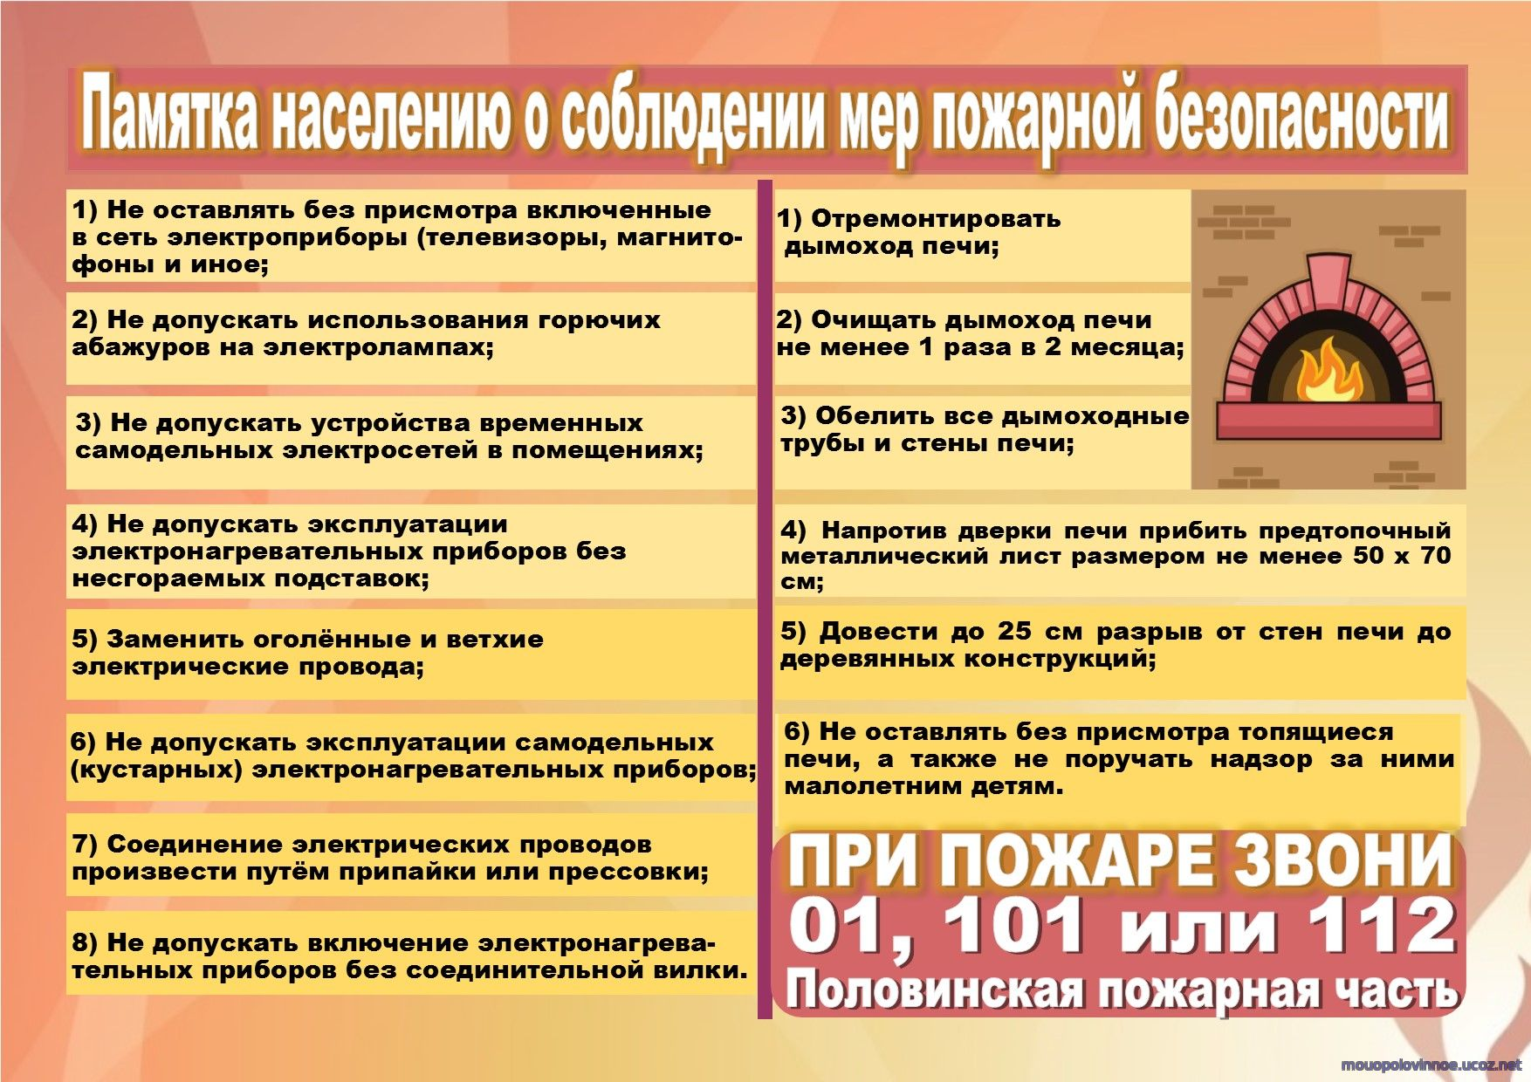
АДМИНИСТРАЦИЯ
ЖУКОВСКОГО СЕЛЬСОВЕТА
КОЗУЛЬСКОГО РАЙОНА
КРАСНОЯРСКОГО КРАЯ

ПОСТАНОВЛЕНИЕ

07.03.2023 с. Жуковка № 16

О проведении работ по благоустройству на территории муниципального образования Жуковский сельсовет
В соответствии с постановлением Правительства Российской Федерации от 30.12.2003 № 794 «О единой государственной системе предупреждения и ликвидации чрезвычайных ситуаций», решением № 02 от 07.03.2023 г. комиссии по предупреждению и ликвидации чрезвычайных ситуаций и обеспечению пожарной безопасности Жуковского сельсовета, руководствуясь статьями 6, 12, 15, 18 Устава сельсовета, ПОСТАНОВЛЯЮ:
- Обследовать здания (сооружения), не отвечающих правилам благоустройства, расположенные по адресу: с. Жуковка, ул. Жуковская, ул. Кооперативная муниципального образования Жуковский сельсовет с приложением фотоматериала на дату обследования.
- Выявить собственников зданий (сооружений), не отвечающих правилам благоустройства.
- Выдать предписания о принятии мер к приведению придомовой территории в порядок (скашивание сухостоя, ликвидация мусора, уборка пиломатериала, демонтаж ветхого забора и т.п.), в соответствии с требованиями правил благоустройства, принятыми на территории муниципального образования Жуковский сельсовет собственникам данных зданий (сооружений).
- Проинформировать население муниципального образования Жуковский сельсовет о проведении работ по благоустройству на придомовых территориях до наступления пожароопасного периода на территории Жуковского сельсовета.
- Организовать контроль за приведением придомовой территории в порядок (скашивание сухостоя, ликвидация мусора, уборка пиломатериала, демонтаж ветхого забора и т.п.), в соответствии с требованиями правил благоустройства, принятыми на территории муниципального образования Жуковский сельсовет с приложением фотоматериала на дату обследования.
- Контроль за исполнением данного постановления возложить на комиссию по предупреждению и ликвидации чрезвычайных ситуаций и обеспечению пожарной безопасности Жуковского сельсовета.
- Постановление вступает в силу со дня его подписания и подлежит опубликованию в периодическом печатном издании «Жуковский вестник» и размещению на официальном сайте администрации сельсовета (zhukovskij-r04.gosweb.gosuslugi.ru).

Исполняющая обязанности
главы сельсовета Е.С.Клемцова

___________________________________________________________
Учредитель: Жуковский сельский Совет депутатов Козульского района Красноярского края
Адрес: с. Жуковка, ул. Кооперативная, 9
Информационный бюллетень выходит по мере необходимости, но не менее одного раза в квартал.
Тираж 50 экземпляров
Ответственный за выпуск Клемцова Е.С.

